# Projet DATASIM : Faire de la reconnaissance de figures de skate

Membres du groupe :

DOUXAMI Julien

LIBAULT Pierre

## Description :

Le projet que nous souhaitons mener consiste à réaliser de la reconnaissance de figures sur un skateboard. Pour cela, nous souhaitons exploiter deux données principales qui permettent d’identifier les figures : l’accélération et la vitesse angulaire. Ces données seront récoltées grâce au capteur [Movuino](http://www.movuino.com/) qui a été utilisé par Pierre lors de différents projets durant sa césure. La prise en main sera donc facile et le projet pourra démarrer rapidement. Le capteur sera fixé sous le skate au niveau du truck arrière (partie fixée à la planche qui tient les roues). Un boitier a déjà été pensé pour anticiper le projet :

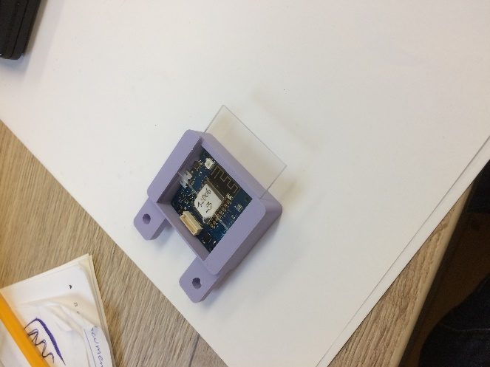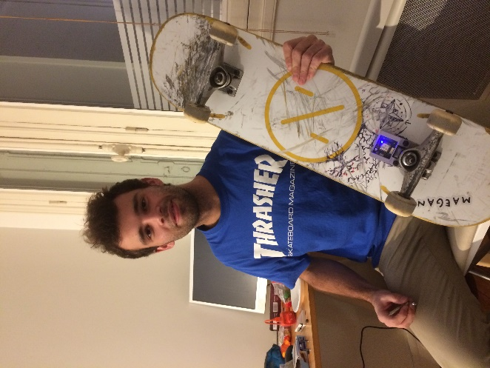

A gauche le Movuino placé dans le boitier et à droite le boitier fixé sur le skate

L’objectif final serait de pouvoir identifier de multiples informations sur un même enregistrement :

* Combien de figures sont réalisées sur la plage d’enregistrement ;
* Quelles sont ces figures ;
* La durée de chaque figure et la durée entre deux figures ;
* D’autres données pertinentes qui permettent d’évaluer la qualité de la figure :
  + Hauteur ;
  + Vitesse initiale vs vitesse finale ;
  + Etc…

Pour mener à bien ce projet, nous avons déjà identifié plusieurs problématiques en lien avec l’option. De plus, un rapide état de l’art nous a permis d’identifier des projets similaires ([IMU classification](https://www5.informatik.uni-erlangen.de/Forschung/Publikationen/2015/Groh15-ITC.pdf)), menant à des résultats convenables. Ceci dit, notre objectif est d’adopter notre propre démarche autour des différentes problématiques que nous pourrons rencontrer. Comparer nos résultats avec la littérature et compléter cette dernière sera également intéressant pour confirmer ou infirmer nos approches.

## Problématiques identifiées :

Ci-dessous une liste non exhaustive des différentes problématiques que nous pourrons rencontrer.

* Traitement des données brutes :
  + Filtrage des données ;
  + Correction des défauts des différents capteurs (dérive du gyroscope et bruit de l’accéléromètre).
* Reconnaissance de figures :
  + Détection des T0 et Tfin de chaque figure ;
  + Calculs de données pertinentes pour la pratique du skate (vitesse, hauteur de la figure, etc…) ;
  + Identification et utilisation d’algorithmes de reconnaissances de mouvement (Peut-être avec du machine learning);
* Visualisation des mouvements :
  + Avoir une représentation 3D du mouvement la plus proche de la réalité sur Unity3D
* Problématique propre au skate (peut-être limite du projet) :
  + Comment différencier un 180 d’une simple rotation de skate (shove-it) ?

Il est important de noter que l’évolution du projet et des travaux réalisés peuvent faire l’objet de nouveaux verrous techniques à lever. Par exemple, l’utilisation de Machine Learning et d’algorithmes classifieurs nécessite de nombreuses données labellisées pour assurer une bonne phase d’entrainement de l’algorithme. L’obtention de suffisamment de données de qualité peut être un nouveau verrou à lever.

Nous espérons que ce document traduit notre envie de réaliser ce projet et qu’il résume efficacement les enjeux techniques ainsi que la corrélation avec de multiples aspects de l’option. Réaliser ce projet dans le cadre de l’option nous permettra d’avancer plus efficacement sur les différentes problématiques que présente ce projet ainsi que d’anticiper les potentielles limites de nos hypothèses / développement. N’hésitez pas à revenir vers nous si vous avez besoin de précisions et d’informations complémentaires.